BỘ TÀI CHÍNH

TỔNG CỤC HẢI QUAN

**TÀI LIỆU HƯỚNG DẪN SỬ DỤNG**

**Cổng thông tin Một cửa Quốc gia**

***Thủ tục Cấp phép xuất/nhập khẩu kim cương thô theo quy trình Kimberley***

**Hà Nội, 03/2017MỤC LỤC**

I. GIỚI THIỆU TỔNG QUAN HỆ THỐNG 3

1.1. Tổng quan về Cổng thông tin Một cửa Quốc gia 3

1.2. Phạm vi tài liệu 3

1.3. Các thuật ngữ và từ viết tắt 4

1.4. Cấu trúc tài liệu 4

II. GIỚI THIỆU CÁC CHỨC NĂNG 5

2.1. Đăng nhập hệ thống 5

2.2. Nhóm các chức năng 5

III. HƯỚNG DẪN SỬ DỤNG CÁC CHỨC NĂNG HỆ THỐNG 8

❖ Hồ sơ xuất khẩu kim cương thô 8

3.1. Quản lý tìm kiếm hồ sơ 8

3.2. Khai báo hồ sơ 11

3.3. Sửa hồ sơ 15

3.4. Gửi hồ sơ sang BCT 16

3.4.1. Gửi hồ sơ không sử dụng chữ ký số 17

3.4.2. Gửi hồ sơ sử dụng chữ ký số 18

3.5. Xóa hồ sơ 20

3.6. DN sửa hồ sơ theo yêu cầu của BCT 21

3.7. Gửi yêu cầu sửa hồ sơ 22

3.7.1. Gửi yêu cầu sửa khi hồ sơ được duyệt điện tử 22

3.7.2. Gửi yêu cầu sửa sau khi hồ sơ được xác nhận 24

3.8. Gửi yêu cầu hủy hồ sơ 26

3.9. Xem chi tiết thông tin hồ sơ 29

3.10. Xem lịch sử tác động của hồ sơ 30

3.11. Xem lịch sử phê duyệt của hồ sơ 31

3.12. Xem thông tin giấy phép KP 32

❖ Hồ sơ nhập khẩu kim cương thô 33

IV. PHỤ LỤC 34

# 

# ****GIỚI THIỆU TỔNG QUAN HỆ THỐNG****

## Tổng quan về Cổng thông tin Một cửa Quốc gia

Hệ thống thông tin phục vụ triển khai cơ chế Hải quan Một cửa Quốc gia được triển khai để đáp ứng yêu cầu kết nối với doanh nghiệp với các Bộ/Ngành liên quan trong các thủ tục xuất nhập khẩu hàng hóa, xuất nhập quá cảnh phương tiện vận tải. Đối với nghiệp vụ Cấp phép xuất/nhập khẩu kim cương thô theo quy trình Kimberley - thuộc nghiệp vụ Bộ Công thương (BCT), hệ thống Một cửa Quốc gia cho phép khai báo hồ sơ và nhận kết quả xử lý hồ sơ từ hệ thống BCT. Hệ thống sẽ đáp ứng các yêu cầu sau :

* Tiếp nhận và phản hồi thông tin cho các doanh nghiệp tham gia khai báo thủ tục hành chính liên quan đến lĩnh vực Cấp phép xuất/nhập khẩu kim cương thô theo quy trình Kimberley
* *Trao đổi thông tin với hệ thống BCT trong triển khai cơ chế Một cửa Quốc gia hướng tới kết nối với cơ chế Một cửa Asean.*

## Phạm vi tài liệu

Tài liệu được áp dụng cho Doanh nghiệp thực hiện chức năng trên Cổng thông tin Một cửa Quốc gia:

* Quản lý tìm kiếm hồ sơ
* Khai báo/Sửa /Xóa/Xem chi tiết thông tin hồ sơ
* Gửi hồ sơ sang BCT
* Gửi yêu cầu sửa/yêu cầu hủy hồ sơ
* Tiếp nhận kết quả xử lý hồ sơ trả về từ BCT

## Các thuật ngữ và từ viết tắt

| **Thuật ngữ** | **Định nghĩa** | **Ghi chú** |
| --- | --- | --- |
| BCT | Bộ Công thương |  |
| MCQG | Một cửa Quốc gia |  |
| DN | Doanh nghiệp |  |
| KP | Kimberley |  |

## Cấu trúc tài liệu

Tài liệu này gồm 4 phần, được bố trí như sau:

**Phần 1:** Giới thiệu: Giới thiệu chương trình, nêu mục tiêu, phạm vi, các thuật ngữ và cấu trúc tài liệu, đối tượng sử dụng tài liệu.

**Phần 2:** Giới thiệu các chức năng của chương trình ghi nhận trong tài liệu này.

**Phần 3:** Hướng dẫn sử dụng các chức năng đã nêu trong Phần 2.

**Phần 4:** Các Phụ lục (nếu có) sử dụng trong hệ thống.

# GIỚI THIỆU CÁC CHỨC NĂNG

## Đăng nhập hệ thống

DN truy cập vào địa chỉ web: <https://vnsw.gov.vn> >> hiển thị giao diện trang chủ hệ thống MCQG:

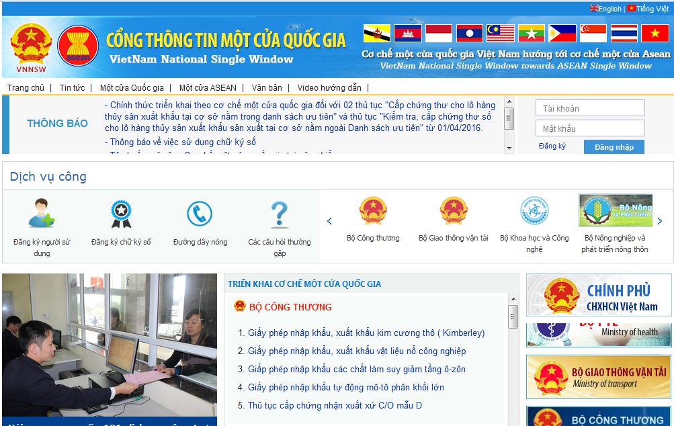

>> DN thực hiện nhập thông tin tài khoản đã đăng ký để truy cập hệ thống:

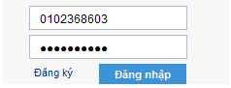

**Lưu ý:** Trong giai đoạn thử nghiệm, DN truy cập vào địa chỉ: 103.248.160.16:8080

>> DN thực hiện khai báo hồ sơ trên trình duyệt Firefox và Chrome. Hệ thống không hỗ trợ khai báo hồ sơ trên trình duyệt IE.

## Nhóm các chức năng

|  |  |  |
| --- | --- | --- |
| **STT** | **Chức năng** | **Mô tả** |
| 1 | Quản lý tìm kiếm hồ sơ | Cho phép DN tìm kiếm, lọc nhanh các hồ sơ theo nhiều tiêu chí |
| 2 | Khai báo hồ sơ | Cho phép DN khai báo hồ sơ trực tiếp trên giao diện hệ thống |
| 3 | Sửa hồ sơ | Giống với khai báo hồ sơ, DN sửa hồ sơ trực tiếp trên giao diện hệ thống.  Cho phép sửa hồ sơ ở các trạng thái:   * Mới tạo * Công chức yêu cầu sửa hồ sơ * Duyệt hồ sơ mới * Duyệt hồ sơ yêu cầu sửa * Từ chối hồ sơ sửa |
| 4 | Gửi hồ sơ sang BCT | Cho phép DN gửi hồ sơ sang BCT |
| 5 | Xóa hồ sơ | Cho phép DN xóa hồ sơ ở trạng thái “Mới tạo” |
| 6 | DN sửa hồ sơ theo yêu cầu của BCT | Cho phép DN sửa hồ sơ theo yêu cầu của BCT và gửi lại. |
| 7 | Gửi yêu cầu sửa hồ sơ | Cho phép DN gửi yêu cầu sửa hồ sơ:  * Gửi yêu cầu sửa khi hồ sơ được duyệt điện tử, tại các trạng thái:   * Duyệt hồ sơ mới * Duyệt hồ sơ yêu cầu sửa * Từ chối hồ sơ sửa   * Gửi yêu cầu sửa sau khi hồ sơ được xác nhận (chỉ dùng với hồ sơ xuất khẩu kim cương thô), tại các trạng thái:   * Xác nhận hồ sơ * Gửi giấy phép |
| 8 | Gửi yêu cầu hủy hồ sơ | Cho phép DN gửi yêu cầu hủy hồ sơ sang BCT |
| 9 | Xem chi tiết thông tin hồ sơ | Cho phép DN xem thông tin chi tiết của hồ sơ |
| 10 | Xem lịch sử tác động hồ sơ | Cho phép DN xem toàn bộ lịch sử tác động vào hồ sơ mình đã khai báo |
| 11 | Xem lịch sử phê duyệt hồ sơ | Xem lịch sử xử lý hồ sơ của BCT, bao gồm:   * Từ chối hồ sơ mới * Duyệt hồ sơ mới * Công chức yêu cầu sửa hồ sơ * Từ chối hồ sơ sửa * Duyệt hồ sơ yêu cầu sửa * Xác nhận hồ sơ * Duyệt yêu cầu hủy * Từ chối hủy * Thông báo hủy * Gửi giấy phép |
| 12 | Xem thông tin giấy phép KP | Cho phép DN xem chi tiết thông tin giấy phép KP trên hệ thống MCQG |

# HƯỚNG DẪN SỬ DỤNG CÁC CHỨC NĂNG HỆ THỐNG

* + - **Hồ sơ xuất khẩu kim cương thô**

## Quản lý tìm kiếm hồ sơ

Chức năng cho phép DN tìm kiếm hồ sơ theo bộ tiêu chí đầu vào cho trước. DN nhập vào các tiêu chí để thực hiện tìm kiếm hồ sơ.

**Bước 1:** Sau khi đăng nhập thành công vào hệ thống, DN nhấn chuột vào menu “BỘ CÔNG THƯƠNG” >> chọn “CẤP PHÉP XUẤT/NHẬP KHẨU KIM CƯƠNG THÔ THEO KP” >> “HỒ SƠ NHẬP KHẨU KIM CƯƠNG THÔ”:

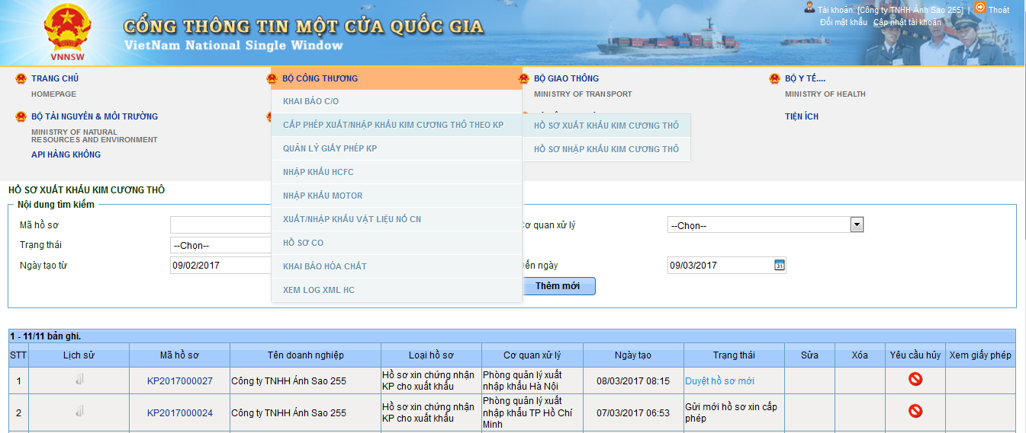

>> Hệ thống hiển thị màn hình tìm kiếm:

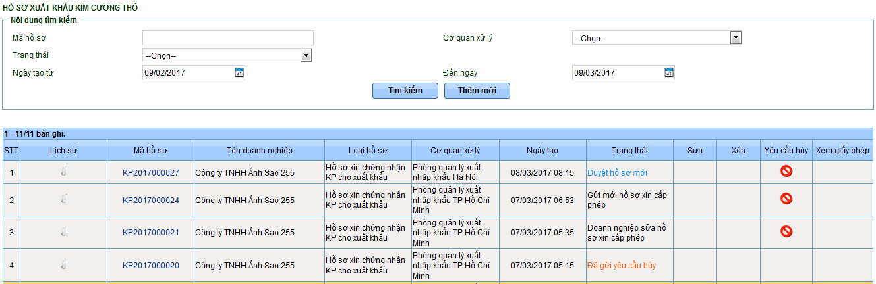

**Bước 2:** Nhập các tiêu chí tìm kiếm để tìm kiếm hồ sơ:

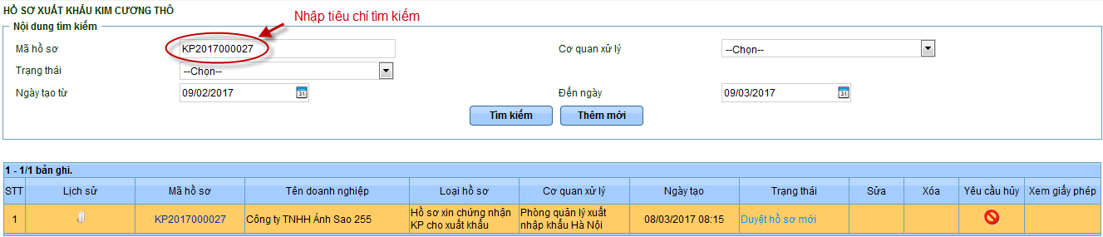

Tiêu chí tìm kiếm bao gồm:

* Mã hồ sơ
* Cơ quan xử lý: lựa chọn 1 trong 2 cơ quan:
* Phòng quản lý xuất nhập khẩu Hà Nội
* Phòng quản lý xuất nhập khẩu TP Hồ Chí Minh
* Trạng thái: chọn trạng thái hồ sơ cần tìm kiếm, bao gồm:
* Mới tạo
* Gửi mới hồ sơ xin cấp phép
* Doanh nghiệp sửa hồ sơ xin cấp phép
* Mới nộp SĐBS
* Công chức yêu cầu sửa hồ sơ
* Từ chối hồ sơ mới
* Duyệt hồ sơ mới
* Xác nhận hồ sơ
* Duyệt hồ sơ yêu cầu sửa
* Từ chối hồ sơ sửa
* Đã gửi yêu cầu hủy
* Duyệt yêu cầu hủy
* Từ chối hủy
* Thông báo hủy
* Gửi giấy phép
* Ngày tạo từ: nhập dữ liệu ngày tháng với định dạng dd/mm/yyyy
  + - * + Đến ngày: nhập dữ liệu ngày tháng với định dạng dd/mm/yyyy, “Đến ngày” phải lớn hơn “Ngày tạo từ”

**Bước 3:** Nhấn 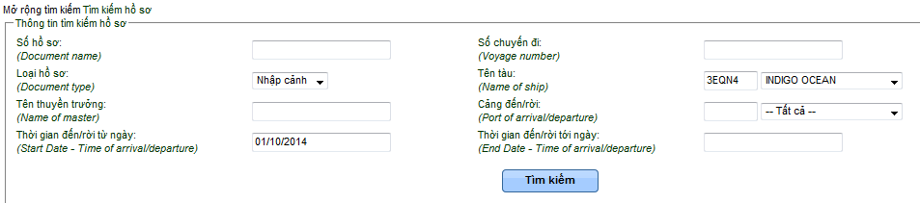, hệ thống trả về danh sách hồ sơ theo các tiêu chí tìm kiếm:

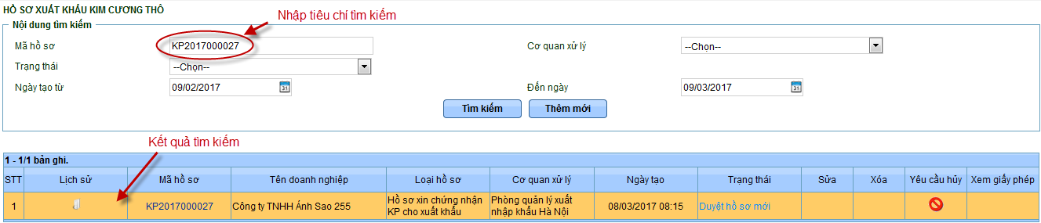

* + - * + Hiển thị danh sách hồ sơ bao gồm các thông tin:
* STT
* Lịch sử hồ sơ: cho phép DN xem lịch sử thao tác hồ sơ của DN, lịch sử phê duyệt hồ sơ trả về từ BCT
* Mã hồ sơ
* Tên doanh nghiệp
* Cơ quan xử lý
* Ngày tạo
* Trạng thái
* “Sửa”: Hiển thị nút sửa đối với hồ sơ được phép sửa, bao gồm các trạng thái:
* Mới tạo
* Duyệt hồ sơ mới
* Công chức yêu cầu sửa hồ sơ
* Từ chối hồ sơ sửa
* Duyệt hồ sơ yêu cầu sửa

(Lưu ý: Riêng đối với **hồ sơ xuất khẩu kim cương thô**: hiển thị thêm nút “Sửa” ở các trạng thái “Xác nhận hồ sơ”, “Gửi giấy phép” để DN có thể sửa đổi, bổ sung các chứng từ nợ (DN được nợ và phải nộp về phòng quản lý XNK trong vòng 15 ngày kể từ ngày hoàn thành thủ tục Hải quan cho lô hàng kim cương thô xuất khẩu. Nếu DN vi phạm thì phòng quản lý XNK sẽ xem xét tạm ngừng cấp giấy chứng nhận KP,..), hồ sơ nhập khẩu kim cương thô sẽ không hiển thị nút “Sửa” ở các trạng thái này)

* Xóa: cho phép DN xóa hồ sơ. Hiển thị nút xóa (“X”) đối với hồ sơ được phép xóa (trạng thái hồ sơ “Mới tạo”), các trạng thái khác không hiển thị nút xóa.
* Yêu cầu hủy: nút chức năng cho phép DN yêu cầu hủy hồ sơ (chi tiết xem mục ***3.8 Gửi yêu cầu hủy hồ sơ***)
* Xem giấy phép: cho phép DN xem thông tin chi tiết giấy phép KP trả về từ Bộ CT

## Khai báo hồ sơ

DN khi thực hiện xuất/nhập khẩu hàng hóa cần khai báo hồ sơ xin Cấp phép xuất/nhập khẩu kim cương thô gửi tới BCT. Sau khi có được giấy phép từ BCT, DN làm thủ tục xuất/nhập khẩu tại cơ quan Hải quan để được thông quan hàng hóa. Tài liệu này chỉ hướng dẫn DN khai báo hồ sơ Cấp phép xuất/nhập khẩu kim cương thô gửi sang BCT.

Để gửi hồ sơ sang BCT thì DN phải khai báo đầy đủ thông tin hồ sơ, bao gồm:

* + - * + Tab “Đơn xin chứng nhận KP”:
* DANH SÁCH TỜ KHAI HẢI QUAN
* THÔNG TIN HỒ SƠ
* HỒ SƠ ĐÍNH KÈM
* DANH SÁCH HÀNG HÓA
  + - * + Tab “Thông tin giấy chứng nhận KP”:
* THÔNG TIN GIẤY CHỨNG NHẬN KP

**Bước 1:** Tại màn hình Quản lý tìm kiếm hồ sơ, nhấn c để khai báo thông tin hồ sơ:

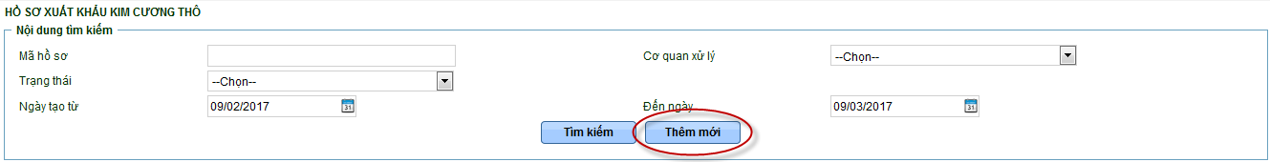

**Bước 2:** Hệ thống hiển thị màn hình thêm mới hồ sơ. DN nhập các thông tin đầy đủ và hợp lệ:

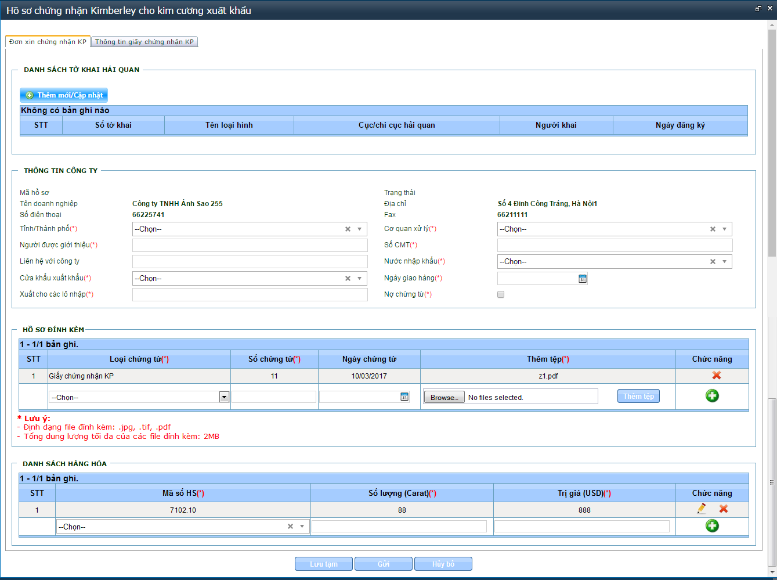

**Lưu ý:** Các trường thông tin đánh dấu sao (*) là các trường thông tin bắt buộc nhập

* DANH SÁCH TỜ KHAI HẢI QUAN: nhấn nút  để thêm mới Tờ khai Hải quan >> mở ra màn hình tra cứu/thêm mới Tờ khai Hải quan:

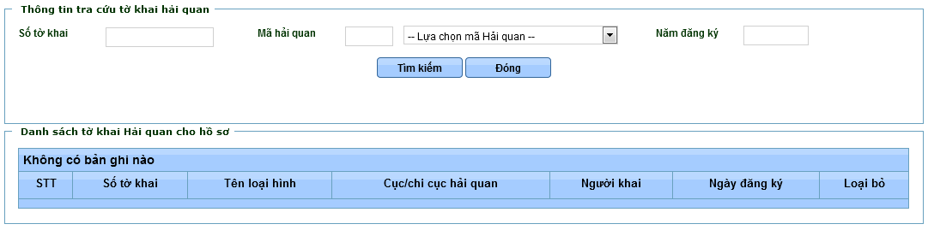

Các thông tin tra cứu bao gồm:

* Số tờ khai (*)
* Mã Hải quan (*)
* Năm đăng ký (*)

Sau khi nhập thông tin thành công, nhấn nút “Tìm kiếm”. Lưu ý cần nhập đầy đủ 3 thông tin trên >> sau khi tìm kiếm thành công, nhấn nút  >> thông tin tờ khai được chọn sẽ chuyển xuống danh sách bên dưới, đồng thời được thêm vào hồ sơ:

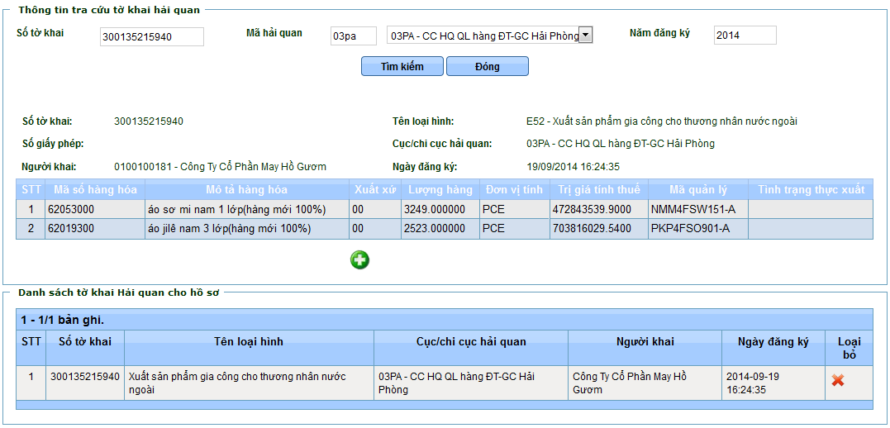

>> Tại mỗi bản ghi Tờ khai, nhấn nút  để xóa Tờ khai

>> Nhấn nút “Đóng” để thoát màn hình Thêm mới Tờ khai Hải quan.

* THÔNG TIN CÔNG TY: nhập vào các thông tin sau:
* Tỉnh/Thành phố (*)
* Cơ quan xử lý (*): chọn trong combobox 2 giá trị:
* Phòng quản lý xuất nhập khẩu Hà Nội
* Phòng quản lý xuất nhập khẩu TP Hồ Chí Minh
* Người được giới thiệu (*)
* Số CMT (*): cho phép nhập số có giá trị 9-13 chữ số
* Liên hệ với công ty
* Nước nhập khẩu (*)
* Cửa khẩu xuất khẩu (*)
* Ngày giao hàng (*): nhập ngày tháng định dạng dd/mm/yyyy, ngày giao hàng phải lớn hơn hoặc bằng ngày hiện tại
* Xuất cho các lô nhập (*)
* Nợ chứng từ (*): sử dụng khi DN nợ các chứng từ (Tờ khai Hải quan, Vận tải đơn).
* HỒ SƠ ĐÍNH KÈM: nhập các thông tin sau:
* Loại chứng từ (*)
* Số chứng từ (*)
* Ngày chứng từ: nhập định dạng dd/mm/yyyy, ngày chứng từ phải nhỏ hơn hoặc bằng ngày hiện tại
* Thêm tệp (*): DN chọn tệp đính kèm trên máy tính, lưu ý:
* Định dạng tệp đính kèm: .jpg, .pdf, .tif
* Dung lượng mỗi tệp đính kèm tối đa 1MB
* Tổng dung lượng các tệp đính kèm tối đa 2MB

>> Sau khi nhập thông tin tệp đính kèm thành công, nhấn nút chức năng  để thêm tệp vào danh sách hồ sơ đính kèm

>> Tại mỗi tệp đính kèm tải lên, nhấn nút chức năng  để xóa tệp

* DANH SÁCH HÀNG HÓA: nhập các thông tin sau:
* Mã số HS (*)
* Số lượng (Carat) (*)
* Trị giá (USD) (*)

>> Sau khi nhập thông tin hàng hóa thành công, nhấn nút chức năng  để thêm hàng hóa vào danh sách

>> Tại mỗi hàng hóa đã thêm, nhấn nút chức năng  để xóa hàng hóa

* THÔNG TIN GIẤY CHỨNG NHẬN KP: nhập các thông tin sau:
* Country of Origin (*)
* Number of Parcels (*)
* Name and address of exporter (*)
* Name and address of importer (*)

>> Sau khi nhập thông tin các mục thành công:

* Nhấn  để lưu hồ sơ
* Nhấn  để lưu hồ sơ, đồng thời gửi hồ sơ sang BCT
* Nhấn  để hủy thao tác lưu

## Sửa hồ sơ

Chức năng này cho phép DN thực hiện sửa thông tin hồ sơ khi hồ sơ ở trạng thái “Mới tạo”. DN có thể chủ động sửa thông tin hồ sơ và gửi lại BCT, BCT sẽ tiếp nhận hồ sơ cập nhật.

**Bước 1:** Tại màn hình Quản lý tìm kiếm hồ sơ, thực hiện tìm kiếm hồ sơ cần sửa đổi:

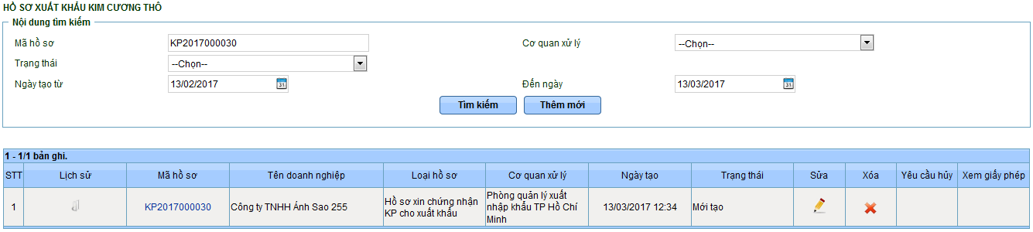

**Bước 2:** Nhấn vào nút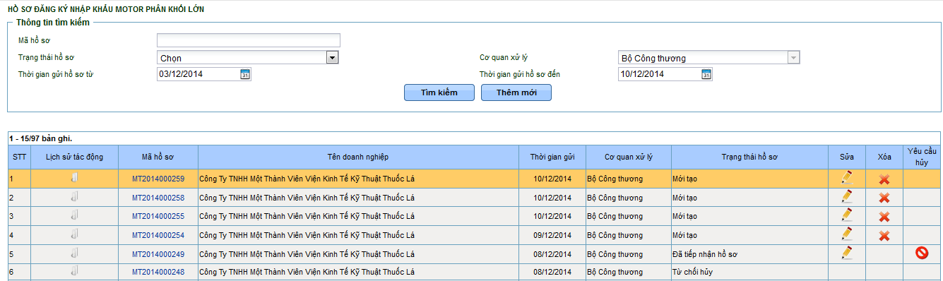, hệ thống hiển thị màn hình thông tin sửa:

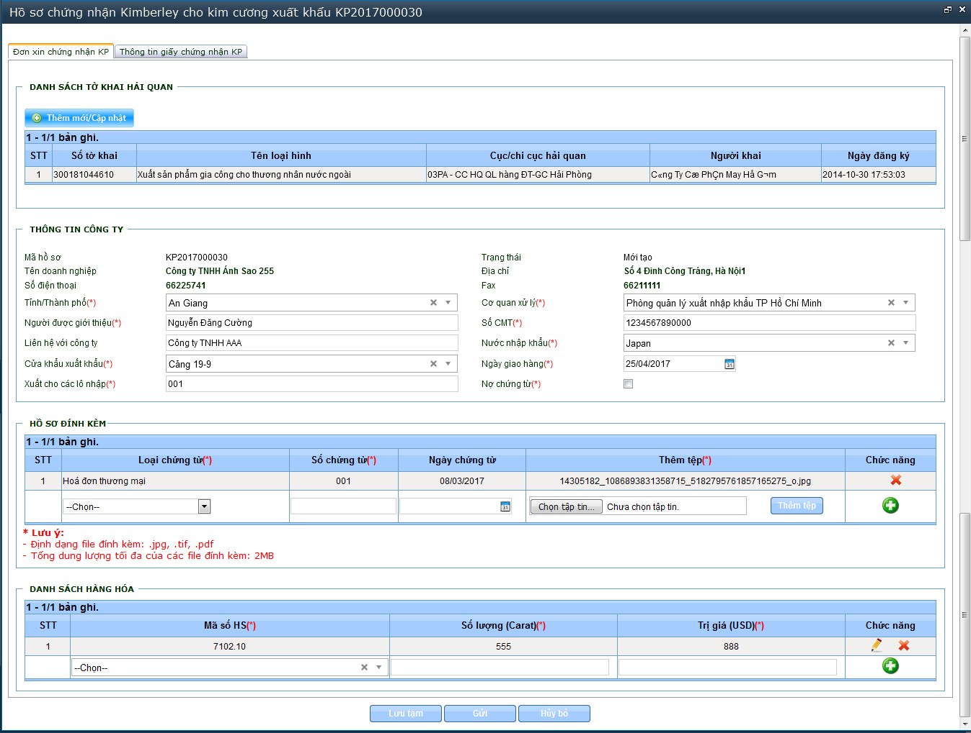

**Bước 3:** DN sửa thông tin hồ sơ. Sau khi hoàn tất sửa, DN nhấn vào nút  để lưu lại thông tin hồ sơ sửa >> hệ thống hiển thị màn hình cho DN xác nhận sửa thông tin. Click OK

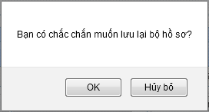

>> Hồ sơ sau khi sửa thông tin sẽ giữ nguyên trạng thái cũ “Mới tạo”, các thông tin sửa được cập nhật.

## Gửi hồ sơ sang BCT

Chức năng cho phép DN thực hiện gửi hồ sơ. Khi hệ thống bắt đầu chạy thật, DN gửi hồ sơ bắt buộc phải sử dụng chữ ký số. Chữ ký số DN mua tại các cửa hàng Viettel, FPT, Thái sơn, BKAV, VNPT,..... Sau đó thực hiện đăng ký chữ ký số với Hải quan, chi tiết DN tải hướng dẫn đăng ký sử dụng chữ ký số trên trang chủ.

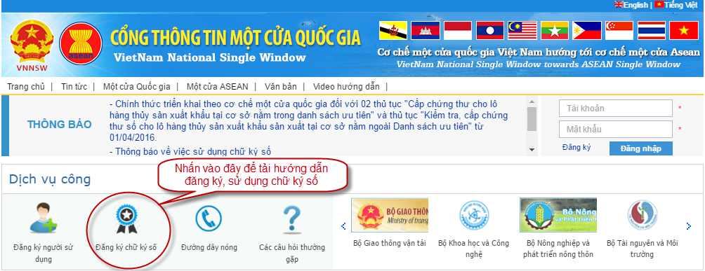

**Lưu ý:** Hệ thống thử nghiệm không bắt buộc sử dụng chữ ký số nên khi gửi hồ sơ, DN nhấn chọn “Không” ký số.

### Gửi hồ sơ không sử dụng chữ ký số

**Bước 1:** Tại màn hình Thêm mới hồ sơ, nhấn nút  để thực hiện lưu hồ sơ, đồng thời gửi hồ sơ đến BCT >> mở ra popup xác nhận:

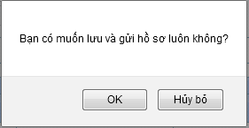

**Bước 2:** Nhấn “OK” để xác nhận chức năng gửi hồ sơ >> mở ra popup xác nhận ký số:

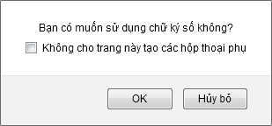

**Bước 3:** Nhấn nút “Hủy bỏ” để không thực hiện ký số gửi sang BCT

>> Sau khi gửi thành công hồ sơ chuyển trạng thái “Gửi mới hồ sơ xin cấp phép”

### Gửi hồ sơ sử dụng chữ ký số

**Bước 1:** Tại màn hình Thêm mới hồ sơ, nhấn nút  để thực hiện lưu hồ sơ, đồng thời gửi hồ sơ đến BCT >> mở ra popup xác nhận:



**Bước 2:** Nhấn “OK” để xác nhận chức năng gửi hồ sơ >> mở ra popup xác nhận ký số:



**Bước 3:** Nhấn “OK” để xác nhận ký số >> màn hình Security Warning hiển thị:

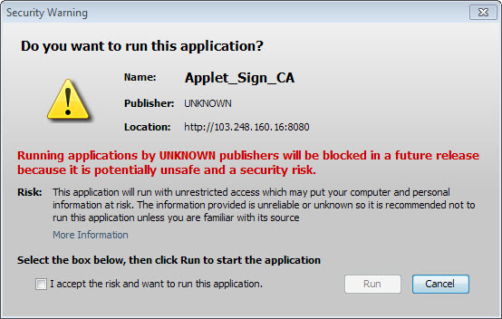

Chọn checkbox , nhấn Run để chạy ứng dụng

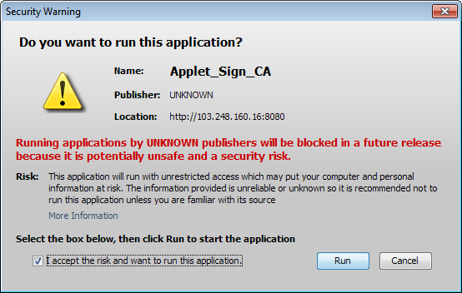

Lưu ý: *Hệ thống có thể hỏi nhiều lần để xác thực, chọn checkbox và nhấn Run lần nữa nếu được hỏi*

DN chọn chứng thư số (Trường hợp usb token có thể có nhiều chứng thư số)

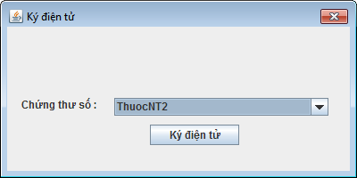

DN nhập mã pin vào ô User PIN cho chứng thư số đã chọn:

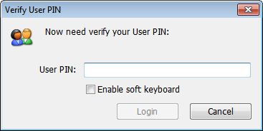

Sau khi nhập mã PIN xong, nhấn nút Login.

Trường hợp nhập sai mã PIN, hệ thống đưa ra thông báo: (DN nhập lại mã PIN đúng)

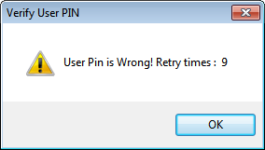

Trường hợp chứng thư hết hạn, hệ thống đưa ra thông báo: (DN liên hệ lại nơi cấp chứng thư số để được hỗ trợ)

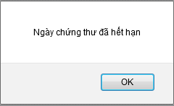

Trường hợp nhập mã PIN đúng và chứng thư còn hạn, hệ thống thông báo gửi thành công. Click OK

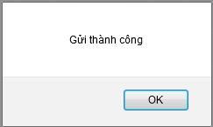

>> Sau khi gửi thành công hồ sơ chuyển trạng thái “Gửi mới hồ sơ xin cấp phép”

## Xóa hồ sơ

Chức năng cho phép DN thực hiện xóa hồ sơ ở trạng thái “Mới tạo”. Các trạng thái khác, DN phải gửi yêu cầu hủy hồ sơ sang BCT (Chi tiết xem hướng dẫn mục ***3.8 Gửi yêu cầu hủy hồ sơ***)

**Bước 1:** Tại màn hình Quản lý tìm kiếm hồ sơ, thực hiện tìm kiếm hồ sơ cần xóa:



**Bước 2:** Nhấn vào nút  ở cột Xóa để thực hiện xóa hồ sơ ở trạng thái “Mới tạo”.

Hệ thống hiển thị thông báo:

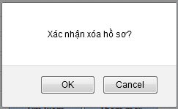

* Nhấn “OK” để xác nhận xóa hồ sơ
* Nhấn “Cancel” để hủy thao tác xóa

Sau khi xóa thành công, hồ sơ không hiển thị trong danh sách hồ sơ của DN nữa.

## DN sửa hồ sơ theo yêu cầu của BCT

Chức năng cho phép DN sửa hồ sơ theo yêu cầu của BCT. Khi hồ sơ được gửi sang BCT, chuyên viên BCT sẽ xét duyệt hồ sơ, nếu thấy thông tin gì cần chỉnh sửa sẽ gửi yêu cầu sửa đổi, bổ sung về cho DN. Lúc này, trạng thái hồ sơ DN nhận được là “Công chức yêu cầu sửa hồ sơ”:

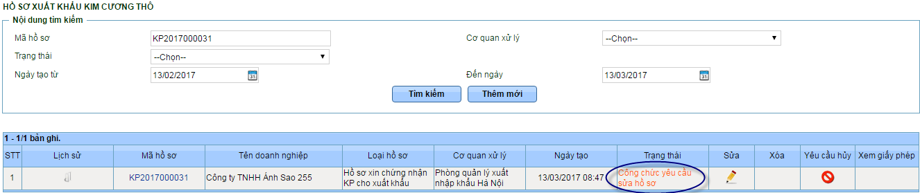

**Bước 1:** Nhấn nút “” tại cột “Sửa” >> mở ra màn hình sửa hồ sơ:

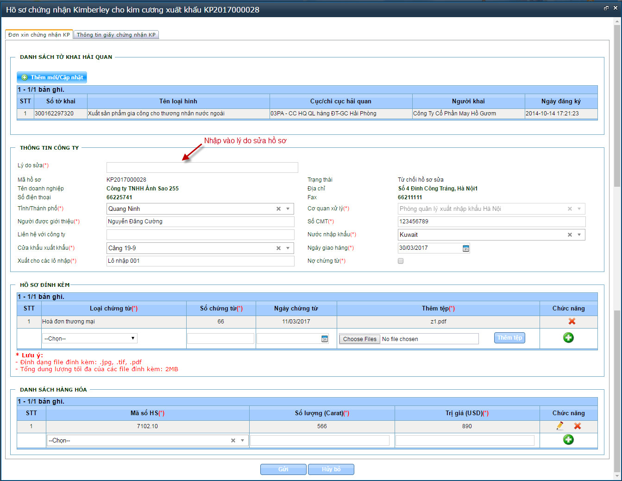

**Bước 2:** Nhập lý do sửa hồ sơ, đồng thời sửa thông tin hồ sơ >> sau đó nhấn  hồ sơ >> sau khi gửi hồ sơ thành công, trạng thái hồ sơ chuyển thành “Mới nộp SĐBS”:

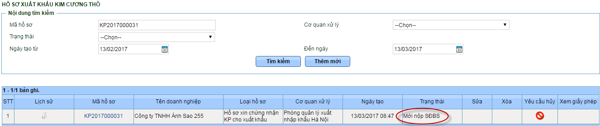

>> Ở trạng thái này, DN chờ các xử lý tiếp theo của BCT.

## Gửi yêu cầu sửa hồ sơ

### Gửi yêu cầu sửa khi hồ sơ được duyệt điện tử

Chức năng cho phép DN gửi yêu cầu sửa hồ sơ khi hồ sơ đã được duyệt điện tử. Trạng thái hồ sơ cho phép yêu cầu sửa hồ sơ là: “Duyệt hồ sơ mới”, “Từ chối hồ sơ sửa”, “Duyệt hồ sơ yêu cầu sửa”.

**Bước 1:** Tại màn hình Quản lý tìm kiếm hồ sơ, tìm kiếm hồ sơ để yêu cầu sửa hồ sơ:

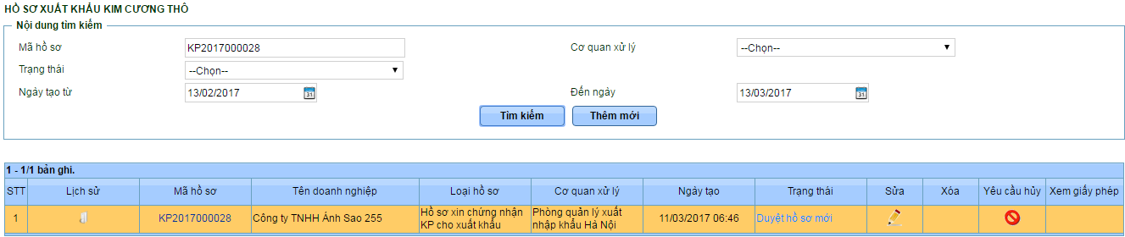

**Bước 2:** Nhấn nút “” tại cột “Sửa” >> mở ra màn hình sửa hồ sơ:

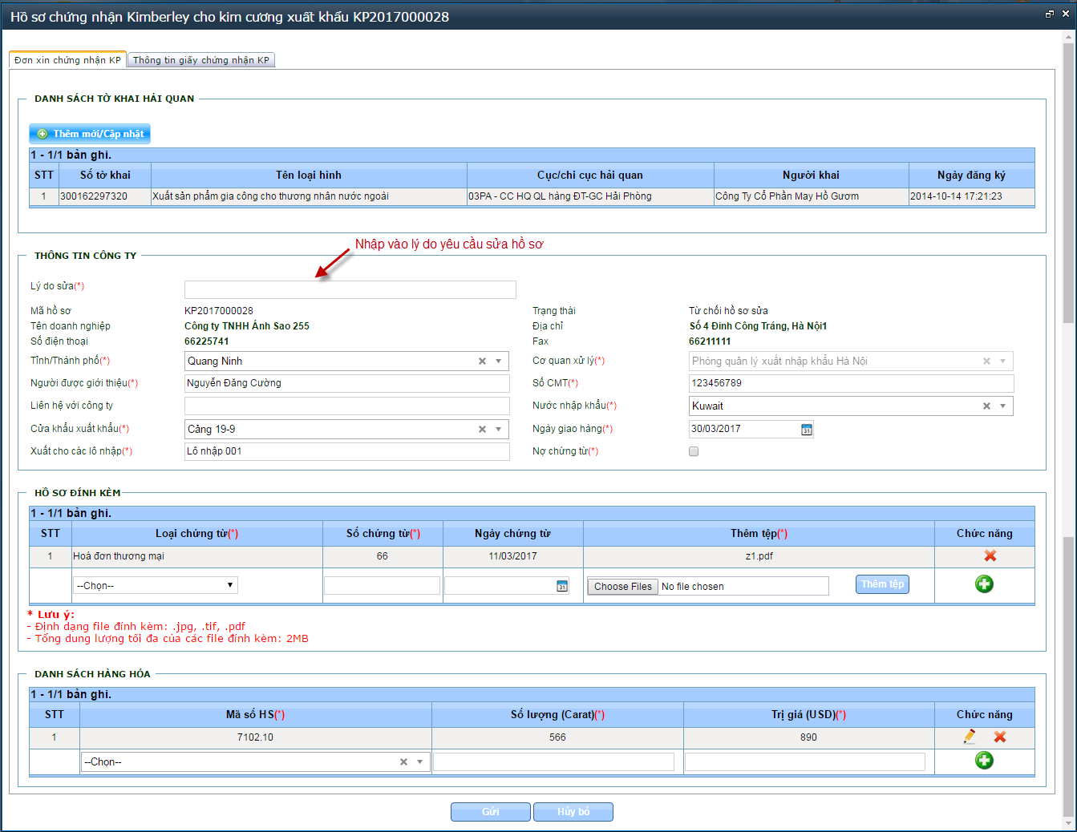

**Bước 3:** Nhập lý do yêu cầu sửa hồ sơ, đồng thời sửa thông tin hồ sơ >> nhấn  hồ sơ >> sau khi gửi hồ sơ thành công, trạng thái hồ sơ chuyển thành “DN sửa hồ sơ xin cấp phép”:

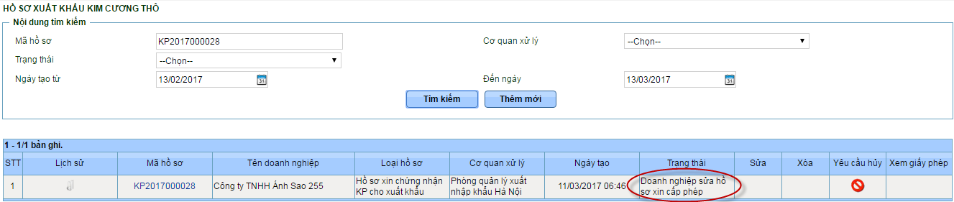

* BCT đồng ý yêu cầu sửa hồ sơ:
* Sau khi BCT nhận được yêu cầu sửa, thực hiện xem xét hồ sơ và trả thông báo đồng ý hoặc từ chối sửa hồ sơ. DN tìm kiếm hồ sơ để xem trạng thái hồ sơ. Trường hợp BCT đồng ý yêu cầu sửa hồ sơ >> hồ sơ chuyển trạng thái “Đã duyệt hồ sơ yêu cầu sửa”:

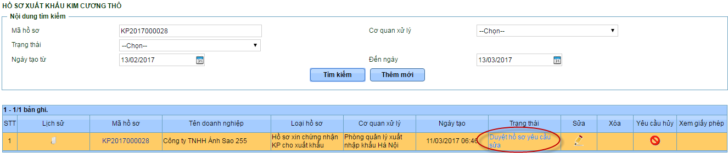

>> Lúc này, dữ liệu sửa được cập nhật trên hệ thống MCQG và hệ thống BCT.

* BCT từ chối yêu cầu sửa hồ sơ:
* Sau khi BCT nhận được yêu cầu sửa, thực hiện xem xét hồ sơ và trả thông báo đồng ý hoặc từ chối sửa hồ sơ. DN tìm kiếm hồ sơ để xem trạng thái hồ sơ. Trường hợp BCT từ chối yêu cầu sửa hồ sơ >> hồ sơ chuyển trạng thái “Từ chối hồ sơ sửa”:

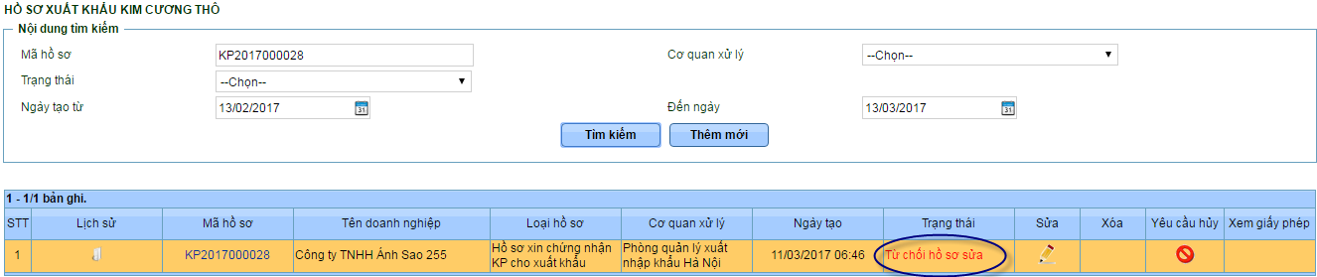

>> Lúc này, dữ liệu sẽ không được cập nhật trên hệ thống MCQG và hệ thống BCT, hồ sơ quay trở lại dữ liệu cũ (trước khi DN yêu cầu sửa hồ sơ)

**Lưu ý:** Sau khi nhận được kết quả đồng ý/từ chối yêu cầu sửa hồ sơ, DN được phép tiếp tục gửi yêu cầu sửa hồ sơ lần 2, 3, …n (tương tự như chức năng gửi yêu cầu sửa lần đầu)

### Gửi yêu cầu sửa sau khi hồ sơ được xác nhận

Chức năng cho phép DN yêu cầu sửa hồ sơ, bổ sung các chứng từ nợ (Tờ khai Hải quan xuất khẩu, Vận tải đơn: DN được nợ và phải nộp về phòng quản lý XNK trong vòng 15 ngày kể từ ngày hoàn thành thủ tục Hải quan cho lô hàng kim cương thô xuất khẩu. Nếu DN vi phạm thì phòng quản lý XNK sẽ xem xét tạm ngừng cấp giấy chứng nhận KP,..). Trạng thái hồ sơ cho phép:

* Xác nhận hồ sơ
* Gửi giấy phép

**Bước 1:** Tại màn hình Quản lý tìm kiếm hồ sơ, chọn hồ sơ cần yêu cầu sửa (bổ sung chứng từ nợ):

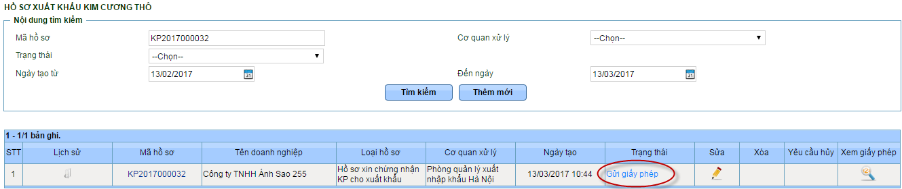

**Bước 2:** Nhấn nút  tại cột “Sửa” >> mở ra màn hình yêu cầu sửa:

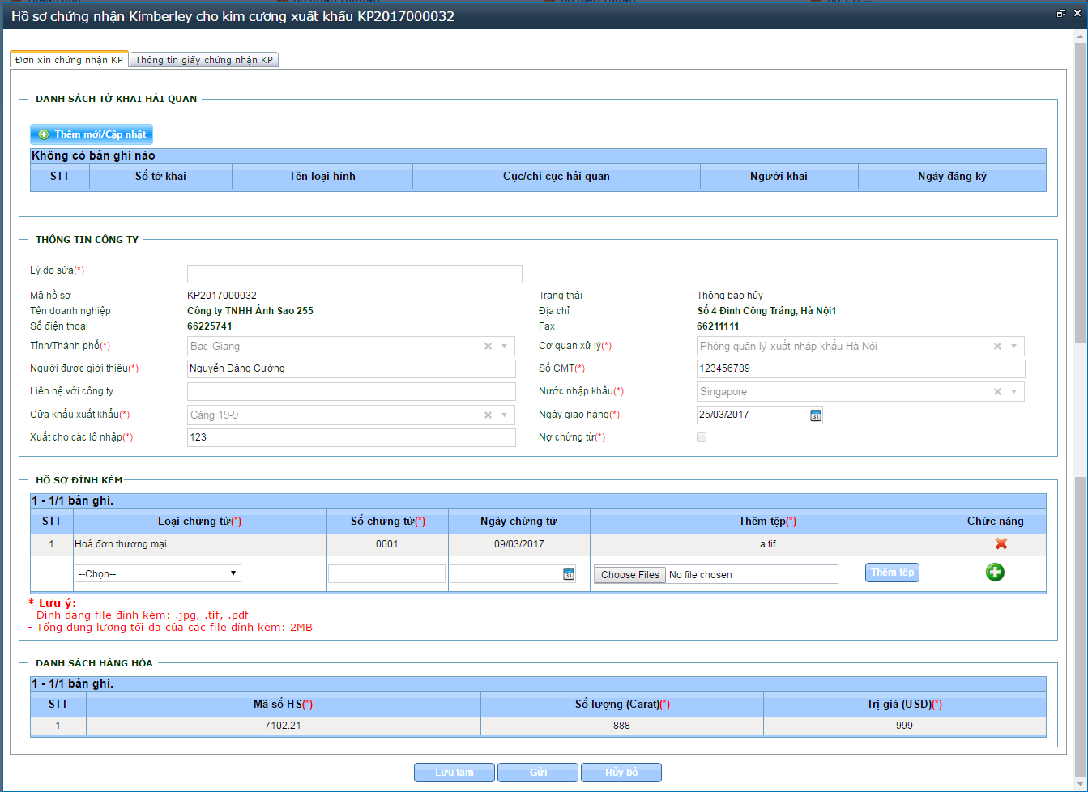

>> Tại màn hình sửa hồ sơ, chỉ cho phép Thêm mới/Cập nhật thông tin Tờ khai Hải quan, thêm hồ sơ đính kèm với loại file “Vận tải đơn”. Ngoài ra, các thông tin khác không cho phép chỉnh sửa

**Bước 3:** DN nhập lý do yêu cầu sửa và bổ sung Tờ khai Hải quan/Vận tải đơn, nhấn nút “Lưu tạm” để lưu hồ sơ sửa hoặc nhấn “Gửi” để gửi hồ sơ sửa sang BCT. Sau khi gửi hồ sơ thành công, trạng thái hồ sơ chuyển thành “DN sửa hồ sơ xin cấp phép”:

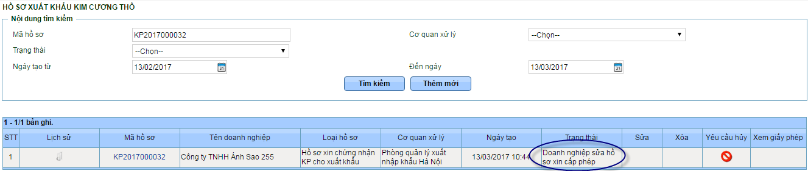

>> Sau khi nhận được yêu cầu sửa hồ sơ (bổ sung chứng từ nợ của DN), BCT xem xét và đồng ý/từ chối yêu cầu sửa:

* Khi BCT đồng ý yêu cầu sửa: các chứng từ nợ được cập nhật trên hệ thống MCQG và hệ thống BCT, trạng thái hồ sơ chuyển thành “Gửi giấy phép” (đảm bảo hồ sơ đã được cấp phép trước đó rồi).
* Khi BCT từ chối yêu cầu sửa: các chứng từ nợ **không** được cập nhật trên trên hệ thống MCQG và hệ thống BCT, trạng thái hồ sơ chuyển thành “Gửi giấy phép” (đảm bảo hồ sơ đã được cấp phép trước đó rồi).



**Lưu ý:** Sau khi nhận được kết quả đồng ý/từ chối yêu cầu sửa hồ sơ, DN được phép tiếp tục gửi yêu cầu sửa hồ sơ (bổ sung chứng từ nợ) lần 2, 3, …n (tương tự như chức năng gửi yêu cầu sửa lần đầu).

## Gửi yêu cầu hủy hồ sơ

Chức năng cho phép DN gửi yêu cầu hủy hồ sơ. Trong đó:

* Trạng thái hồ sơ “Mới tạo”: DN được phép xóa luôn trên hệ thống (chi tiết chức năng ***3.5. Xóa hồ sơ***)
* Các trạng thái hồ sơ còn lại, DN muốn xóa thì phải gửi yêu cầu hủy hồ sơ tới BCT, bao gồm các trạng thái sau:
* Mới nộp SĐBS
* Gửi mới hồ sơ xin cấp phép
* Doanh nghiệp sửa hồ sơ xin cấp phép
* Công chức yêu cầu sửa hồ sơ
* Từ chối hồ sơ sửa
* Duyệt hồ sơ mới
* Duyệt hồ sơ yêu cầu sửa
* Xác nhận hồ sơ
* Từ chối hủy
* Các trạng thái hồ sơ không hiển thị nút chức năng Yêu cầu hủy:
* Từ chối hồ sơ mới: hồ sơ đã trả về cho DN, DN không được thao tác trên bộ hồ sơ này nữa
* Đã gửi yêu cầu hủy: DN đang xin hủy hồ sơ, không được thao tác các chức năng khác
* Duyệt yêu cầu hủy: hồ sơ đã được BCT duyệt hủy
* Thông báo hủy: chuyên viên BCT đã hủy hồ sơ

**Bước 1:** Tại màn hình Quản lý tìm kiếm hồ sơ, chọn hồ sơ cần yêu cầu hủy >> nhấn nút  tại cột “Yêu cầu hủy”:

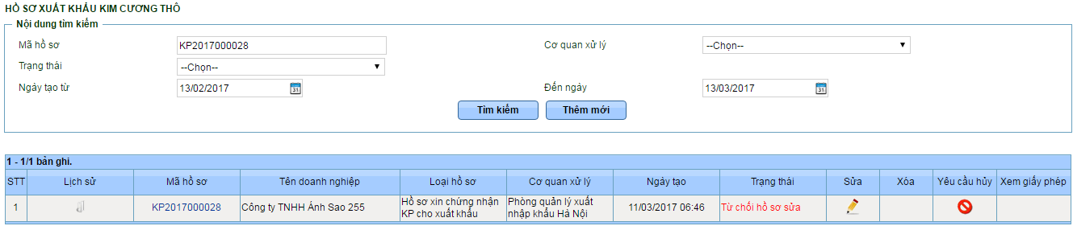

>> mở ra màn hình yêu cầu hủy hồ sơ:

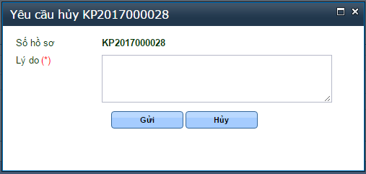

**Bước 2:** Nhập vào lý do xin hủy hồ sơ, nhấn nút  để gửi yêu cầu hủy hồ sơ sang BCT

>> Yêu cầu hủy hồ sơ thành công, hồ sơ chuyển trạng thái “Đã gửi yêu cầu hủy”:

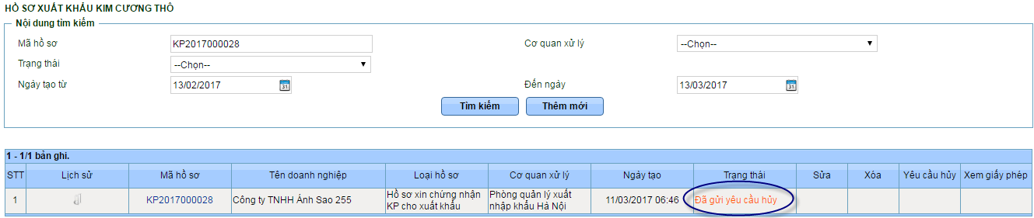

* BCT đồng ý yêu cầu hủy hồ sơ:
* Sau khi BCT nhận được yêu cầu hủy, thực hiện xem xét hồ sơ và trả thông báo đồng ý hoặc từ chối hủy hồ sơ. DN tìm kiếm hồ sơ để xem trạng thái hồ sơ. Trường hợp BCT đồng ý yêu cầu hủy hồ sơ >> hồ sơ chuyển trạng thái “Duyệt yêu cầu hủy”:

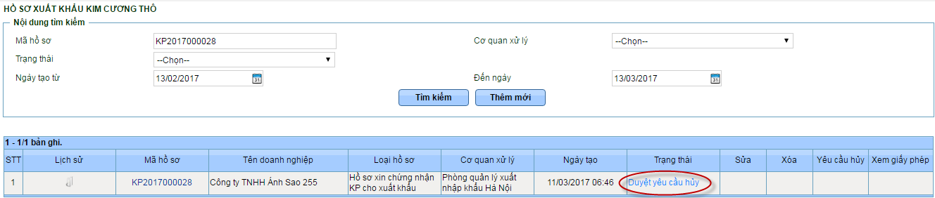

* BCT từ chối yêu cầu hủy hồ sơ:
* Sau khi BCT nhận được yêu cầu hủy, thực hiện xem xét hồ sơ và trả thông báo đồng ý hoặc từ chối hủy hồ sơ. DN tìm kiếm hồ sơ để xem trạng thái hồ sơ. Trường hợp BCT từ chối yêu cầu hủy hồ sơ >> hồ sơ chuyển trạng thái “Từ chối hủy”:

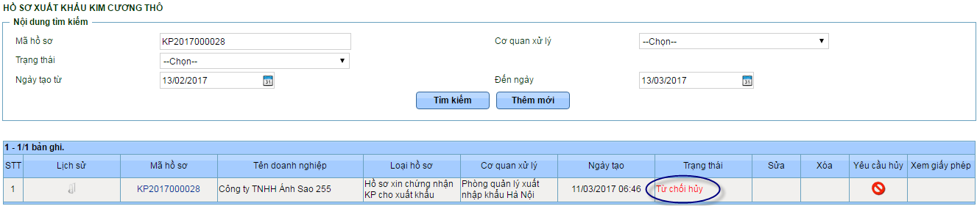

**Lưu ý:** Sau khi nhận được kết quả “Từ chối hủy” hồ sơ, DN được phép gửi lại yêu cầu hủy lần 2,3.. n (tương tự như khi gửi yêu cầu hủy lần đầu)

## Xem chi tiết thông tin hồ sơ

Chức năng cho phép DN xem chi tiết thông tin hồ sơ xin chứng nhận KP.

**Bước 1:** Tại màn hình Quản lý tìm kiếm hồ sơ, thực hiện tìm kiếm hồ sơ cần xem thông tin:

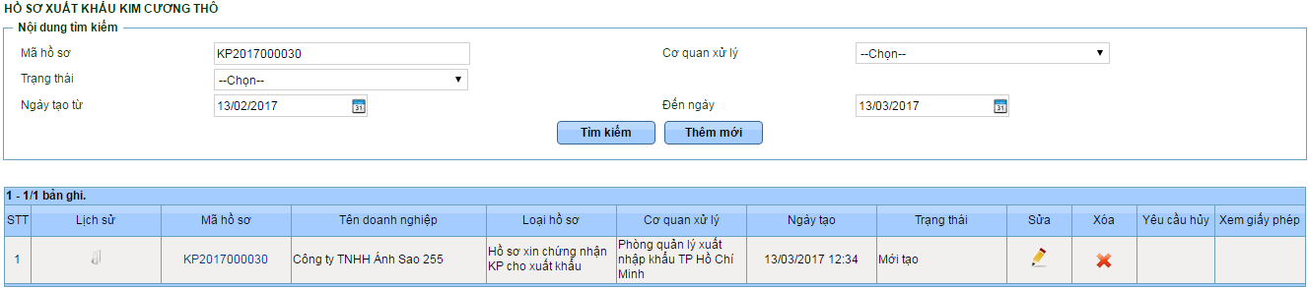

**Bước 2:** Nhấn vào Mã hồ sơ  >> mở ra màn hình xem thông tin chi tiết hồ sơ:

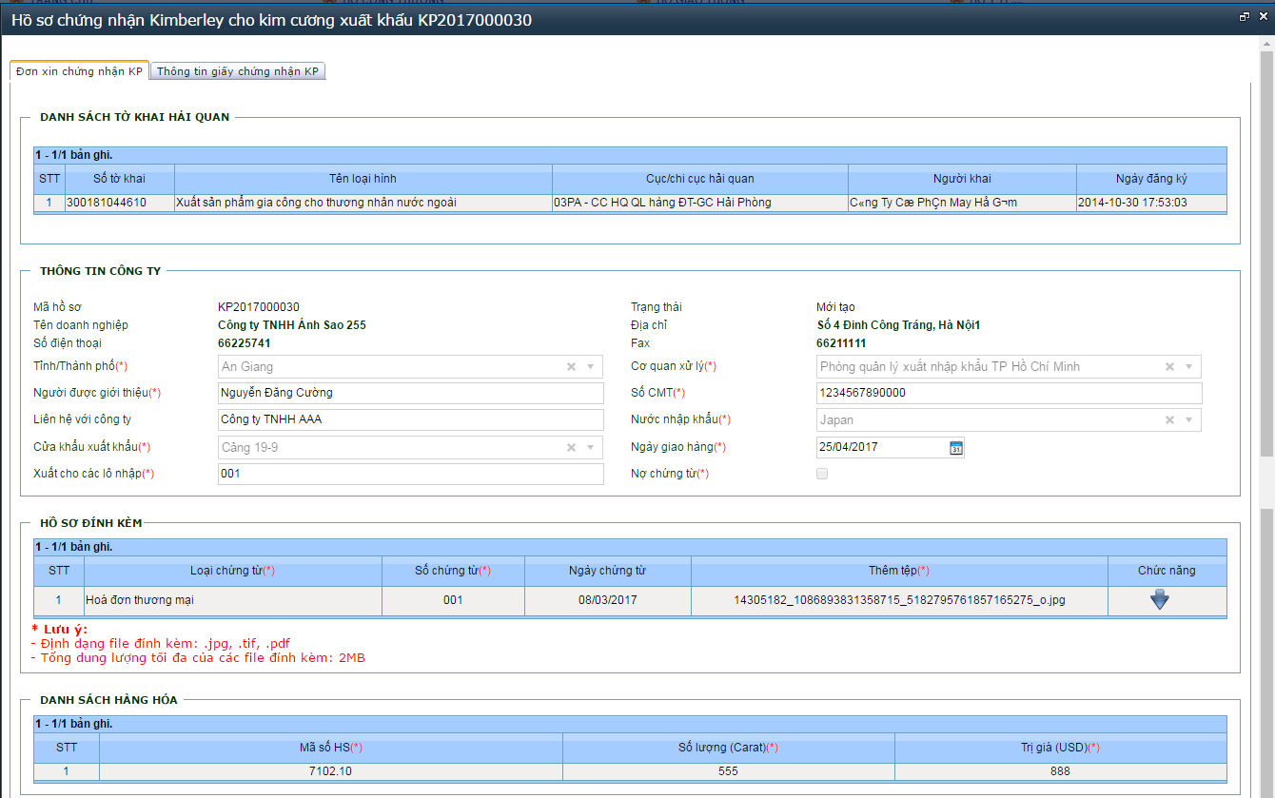

>> Tại màn hình này, DN chỉ được phép xem chi tiết thông tin hồ sơ. Tại mục HỒ SƠ ĐÍNH KÈM, được phép tải file đính kèm về máy bằng cách nhấn nút 

## Xem lịch sử tác động của hồ sơ

Chức năng cho phép DN có thể xem lại quá trình thao tác hồ sơ

**Bước 1:** Tại màn hình Quản lý tìm kiếm hồ sơ, thực hiện tìm kiếm hồ sơ muốn xem thông tin lịch sử tác động:

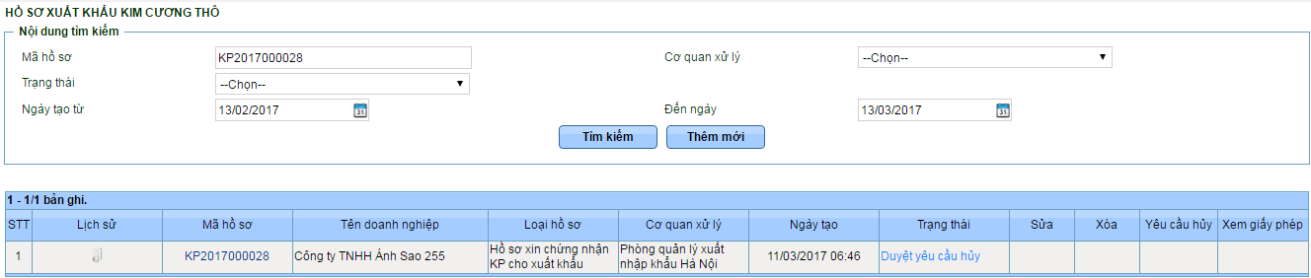

**Bước 2:** Nhấn nút  tại cột “Lịch sử”, mở ra màn hình xem chi tiết lịch sử hồ sơ >> nhấn tab “Lịch sử thao tác”:

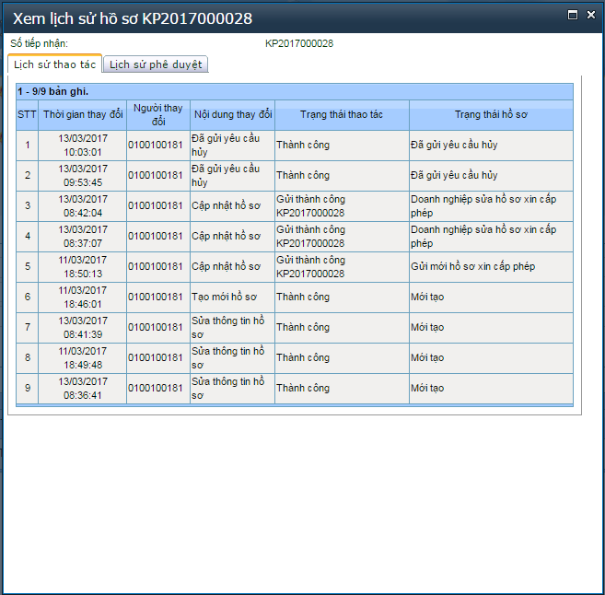

## Xem lịch sử phê duyệt của hồ sơ

Chức năng cho phép DN có thể xem lại quá trình phê duyệt hồ sơ của BCT

**Bước 1:** Tại màn hình Quản lý tìm kiếm hồ sơ, thực hiện tìm kiếm hồ sơ muốn xem thông tin lịch sử phê duyệt:



**Bước 2:** Nhấn nút  tại cột “Lịch sử”, mở ra màn hình xem chi tiết lịch sử hồ sơ >> nhấn tab “Lịch sử phê duyệt”:

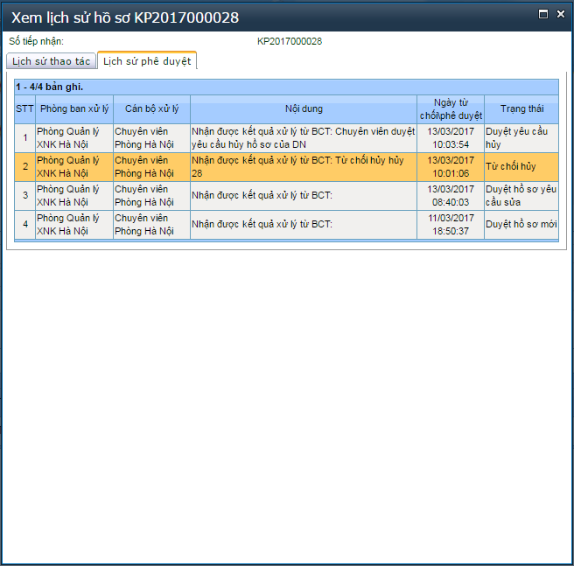

**Lưu ý:** *DN cần xem lịch sử phê duyệt hồ sơ để biết được nội dung xử lý trả về của BCT, đặc biệt là các trường hợp có lý do từ chối hồ sơ, lý do từ chối yêu cầu sửa, yêu cầu hủy hồ sơ… Dựa vào đó, DN chỉnh sửa hồ sơ và gửi lại BCT.*

## Xem thông tin giấy phép KP

Chức năng cho phép DN xem thông tin chi tiết giấy phép KP.

**Bước 1:** Tại màn hình Quản lý tìm kiếm hồ sơ, thực hiện tìm kiếm hồ sơ cần xem giấy phép KP (hồ sơ phải có trạng thái “Gửi giấy phép”):

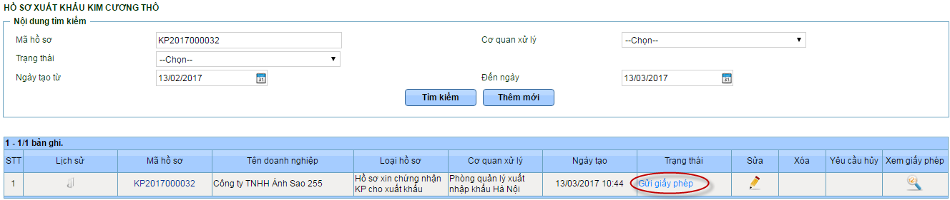

**Bước 2:** Nhấn vào nút  tại cột “Xem giấy phép”:

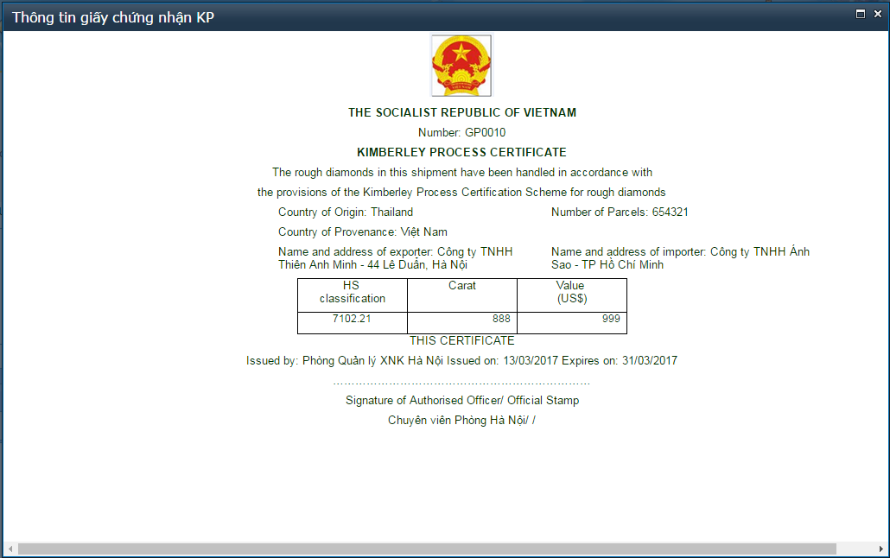

>> Nhấn  để trở về màn hình Danh sách hồ sơ

* + - **Hồ sơ nhập khẩu kim cương thô**

Các bước khai báo, luồng hồ sơ tương tự với **Hồ sơ xuất khẩu kim cương thô**. Tuy nhiên, đối với hồ sơ xuất khẩu thì không bắt buộc nhập Tờ khai Hải quan khi Thêm mới hồ sơ (DN được nợ và phải nộp về phòng quản lý XNK trong vòng 15 ngày kể từ ngày hoàn thành thủ tục Hải quan cho lô hàng kim cương thô xuất khẩu. Nếu DN vi phạm thì phòng quản lý XNK sẽ xem xét tạm ngừng cấp giấy chứng nhận KP,..). Còn riêng đối với hồ sơ nhập khẩu thì bắt buộc nhập Tờ khai Hải quan khi DN thêm mới hồ sơ.

Vì vậy, tại Hồ sơ nhập khẩu kim cương thô, sau khi hồ sơ đã được xác nhận và cấp phép, sẽ không có chức năng yêu cầu sửa hồ sơ.

# PHỤ LỤC